О ПРОФИЛАКТИКЕ ПИЩЕВЫХ ОТРАВЛЕНИЙ В УСЛОВИЯХ ЛЕТНЕЙ ЖАРЫ
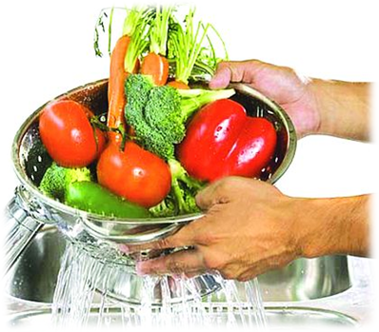
В условиях установившейся жары, существует угроза развития инфекционных заболеваний и пищевых отравлений, связанных с употреблением некачественных продуктов питания.
Чтобы не допустить этой ситуации, ФБУЗ «Центр гигиенического обучения населения» Роспотребнадзора рекомендует:
- обращать внимание при покупке продуктов питания на условия их реализации (весь объем реализуемых скоропортящихся продуктов в торговых предприятиях должен находиться в холодильных витринах которые должны быть оборудованы термометром для контроля температурного режима) сроки годности, указанные на упаковке;
- горячие готовые изделия (пирожки, беляши, чебуреки, котлеты и др.) приобретать только при их реализации из изотермических или подогреваемых емкостей, тележек;
- мыть руки перед едой и после посещения общественных мест;
- обязательно мыть кипяченой водой фрукты и овощи, которые не будут подвергаться термической обработке;
- пить только кипяченую или бутилированную воду;
- скоропортящиеся продукты обязательно хранить в холодильнике при температуре, указанной на упаковке продукта;
- не увлекаться изготовлением и употреблением домашних консервов (мясо, птица, рыба, грибы), особенно - не покупать их у других людей;
- в домашних условиях соблюдайте правила гигиены при приготовлении горячих и холодных блюд (используйте раздельный разделочный инвентарь), сроки годности и условия хранения пищевых продуктов, особенно скоропортящихся;
- салаты, изделия из рубленного мяса, студень, заливное готовить в домашних условиях и в небольшом количестве, чтобы не хранить остатки блюд более суток;
- не смешивайте свежеприготовленную пищу с остатками от предыдущего дня. Если готовая пища остается на другой день, то перед употреблением ее необходимо подвергнуть термической обработке (прокипятить или прожарить);
- тщательно прожаривайте или проваривайте продукты, особенно мясо, птицу, яйца и морепродукты;
- пирожные, торты с кремом необходимо хранить в холодильнике при температуре +2+4 С;
- сырое мясо, птицу и морепродукты необходимо хранить отдельно от других продуктов. При покупке данного вида продуктов поместите их в отдельную тару во избежание попадания сока или частичек с них на другие продукты;
- избегайте покупки пищевых продуктов с истекшим сроком годности, наличием признаков деформации и бомбажа на таре;
- не покупайте замороженные продукты, если имеются признаки нарушения целостности тары, в которой они хранились;
- размораживайте продукты в холодильнике, а не при комнатной температуре;
- не храните скоропортящиеся продукты и готовые салаты при комнатной температуре более 2 часов, так как это может привести к накоплению бактерий и токсинов и привести к кишечным инфекциям при их употреблении;
- не приобретайте продукты питания, овощи, бахчевые в неустановленных местах торговли.
Соблюдение всех перечисленных рекомендаций поможет вам избежать заболевания острыми кишечными инфекциями.
При появлении первых признаков заболевания незамедлительно обращайтесь к врачу!

